Գարնան հրաւէրը
Ձմրան վերջն էր: Օր մը արեւը բարձրացաւ վեր ու աւելի ջերմ շողաց: Արեւին ժպիտովն ալ ծնաւ գարունը:
-Ծառե~ր, ծաղիկնե՜ր, խոտե՜ր ու բոյսե՜ր, արթնցէ՜ք, արթնցէ՜ք, այս ինչքան քնացաք,- ըսաւ գարունը: Ես արդէն եկած եմ արթնցէ՜ք ու երկիրը զարդարեցէք կանաչով:
-Բարե՜ւ, քեզ, բարե՜ւ, սիրելի գարուն,- ըսին խոտերը եւ կանաչ դարձան:
-Բարե՜ւ, Բարե՜ւ,- ըսին ծաղիկներն ու ծառերը եւ սկսան աճիլ ու ծաղկիլ:
-Օ՜, այս ի՜նչ լաւ է, որ եկար, սիրելի՛ գարուն, մենք թմրած էինք,- ըսին մեղուները եւ տզտզալով դուրս ելան իրենց փեթակներէն:
Դուրսը տաք էր: Թռչունները կ'երգէին: Մարդիկ կ'աշխատէին դաշտերուն եւ այգիներուն մէջ: Ամէն տեղ ծաղիկ էր ու կանաչ:
Մեղուները թռան մօտակայ խնձորենիի մօտ եւ խնդրեցին.
-Խնձորենի՜, ծաղիկներդ բա՜ց, որ հիւթդ քաղենք. մենք կարօտցած ենք ծաղիկներուն:
-Ափսո՜ս, շա՜տ ափսոս, որ իմ ծաղկելու ժամանակը չէ, գացէք բալենիին քով:
Մեղուները թռան դէպի բալենին:
-Բարո՜վ եկաք, ժի՛ր մեղուներ սիրունիկնե՛ր,- ըսաւ բալենին,- բայց իմ ծաղիկները դեռ քնացած են, վաղը եկէք:
Միւս կողմէն մեղուներուն կանչեց նշենին, որ իր վարդագոյն ծաղիկները արդէն բացած էր եւ լեցուած էր քաղցր հիւթով:
Մեղուները ուրախ ուրախ թռան դէպի նշենին:
Բառեր
Շողալ.- փայլիլ, ճառագայթել:
Տզտզալ, տզզիւն.- բզզիւն (ճանճի, մեղուի, մժեղի):
Փեթակ.- մեղուատուն:
Այգի.- խաղողի կամ ընդհանրապէս պտղատու ծառեր տնկելու տեղ:
Բալ.- կեռասին թթուաշ (թթու) տեսակը, ծառը ՝բալենի:
Նշենի.- նուշի ծառ:
Հիւթ.- պտուղներէ քամուած հեղուկ:
Ժիր.- աշխոյժ, աշխատասէր:

Հարցումներ

- Տարուան ո՞ր ամիսը մենք կը հրաւիրենք Գարունը, եւ որ եղանակին վերջաւորութեան:
Մարտ Հունիս ..................................................................................................................................................................................................................................................................................................................................................................:
- Ինչո՞ւ համար եկաւ գարունը, ի՞նչ նպատակով:
Բնությանը նոր կյանք տալու .................................................................................................................................................................................................................................................................................................................................................................:
- ի՞նչ եղան խոտերը, ծաղիկներն ու ծառերը երբ գարունը տեսան:
Երկար քնից արթնացան և նոր կյանք ունեցան .................................................................................................................................................................................................................................................................................................................................................................:
- երբ տեսան գարունը Մեղուները ուրախացա՞ն, ի՞նչ ըրին:
Բունից դուրս եկան .................................................................................................................................................................................................................................................................................................................................................................:
- Մեղուները ի՞նչ խնդրեցին խնձորենիէն:
Տզտզալով դութս եկան իրենց փետաքներց .................................................................................................................................................................................................................................................................................................................................................................:
- Վերջաւորութեան ո՞վ հրաւիրեց մեղուներուն եւ մեղուները ինչո՞ւ ուրախ էին:
Նշենին կանչեց մեղուներին ծաղիկները արդեն բացվել եին քաղցր հյութով .................................................................................................................................................................................................................................................................................................................................................................:

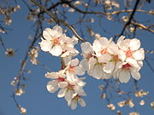 նշենի 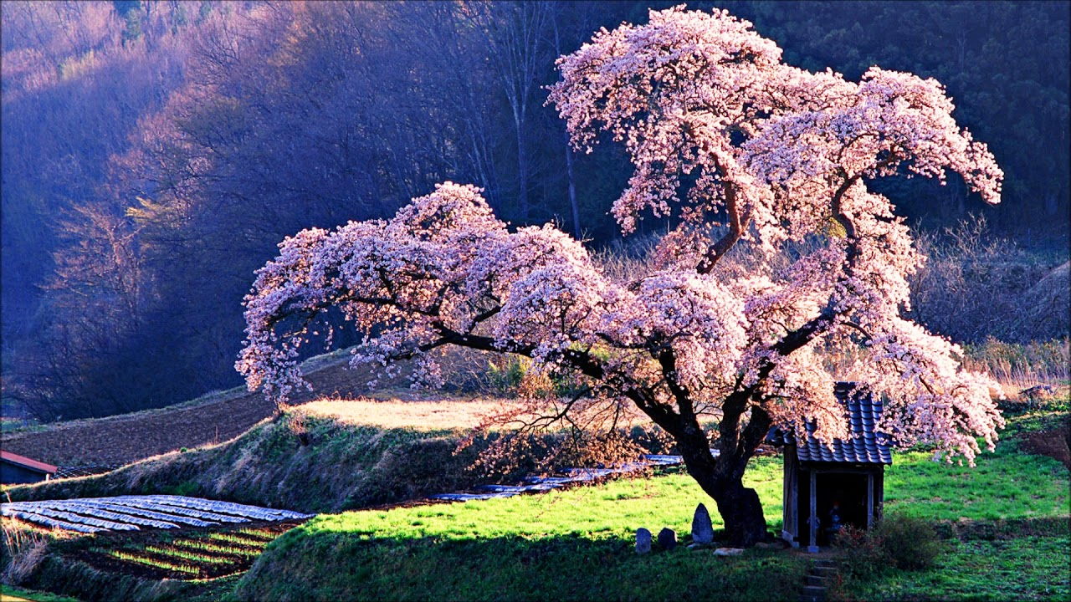 բալենի
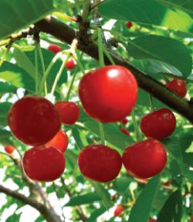 բալենի
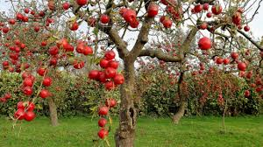 խնձորենի

